**工 作 简 报**

**2025年第1期（总第46期）**

**广东省低碳发展促进会 2025年6月10日**

**目 录**

**【本会动态】**

* 举办2024广东应对气候变化与绿色低碳发展大会暨广东省低碳发展促进会会员大会
* 我会亮相2025MIECF，并成功举办“绿动湾区：碳足迹与零碳园区建设实践”专题会议
* 我会碳标签专业委员会新增4家评价机构
* 我会举办制度转型·区域协同·绿色增长——探索“碳排放双控”驱动的高质量发展路径研讨交流会

**【低碳动态】**

* 《国家应对气候变化标准体系建设方案》印发。
* 《产品碳足迹标识认证通用实施规则（试行）》
* 广东省生态环境厅等19部门关于印发《广东省适应气候变化行动方案（2025-2035年）》的通知
* 中共广州市委金融委员会办公室关于印发《关于做好绿色金融大文章支持广州绿色低碳发展的若干措施》的通知
* 关于发布2023年电力碳足迹因子数据的公告

**【国际动态】**

* 欧盟为可再生能源设定新标准
* 欧盟拟用国际碳信用额实现减排目标
* 金砖国家农业部长会议达成土地恢复合作共识
* 中法发布关于气候变化的联合声明

**【本会动态】**

**广东省低碳发展促进会举办2024广东应对气候变化与绿色低碳发展大会暨广东省低碳发展促进会会员大会**

2024广东应对气候变化与绿色低碳发展大会暨广东省低碳发展促进会会员大会于2025年1月17日下午在广州圆满举行。广东省发展和改革委和广东省生态环境厅等政府部门代表出席会议，碳促会理事单位代表、会员代表，绿色低碳领域专家学者、技术机构，各行业协会和企业代表逾150人齐聚一堂，共同回溯2024年我省在推动广东绿色低碳发展领域所取得的成果。

理事长陈勇院士发来视频致辞，陈院士表示，应对气候变化和推动绿色低碳发展是人类共同挑战与机遇，需跨界及多边合作的积极助力，希望大家能够共同承担起时代赋予的责任，携手为应对气候变化和绿色低碳发展事业贡献力量。我会常务副理事长杜尧东研究员代表碳促会致开幕词，广东省生态环境厅应对气候变化和合作交流处副处长陈毅军出席会议并致辞。我会成贝贝副秘书长代表秘书处做2024年工作总结。

广东工业大学碳中和与绿色发展协同创新研究院执行院长曾雪兰教授作《国内外应对气候变化形势的一些思考》主旨报告。中国能源建设集团广东省电力设计研究院主任工程师、双碳技术中心王一钧副主任作《绿色低碳产业创新融合发展形势分析》主旨报告。广州碳排放权交易中心总经理助理林汐淳作《全国碳市场进展成效及广东试点碳市场展望》主旨报告。中国科学院广州能源研究所能源战略与碳资产研究中心副主任廖翠萍研究员作《广东省高排放工业行业深度脱碳的CCUS需求及英国经验借鉴》主旨报告。中国质量认证中心广州分中心可持续发展事业部总经理史志呈作《碳标签的国际视角与广东实践》主旨报告。广东省碳普惠创新发展中心任捷副主任作《广东省公众碳普惠的实践与展望》主旨报告。

由广东省能源研究会秘书长于文益主持，赛宝认证中心绿色低碳业务部主任陈春艳、中国科学院广州能源研究所研究员汪鹏、华南理工大学电力学院副院长姚顺春、广东省环境科学研究院所长廖程浩，中电建江西省电力建设有限公司首席专家骆跃军、白云电气集团有限公司集团副总经理程咏斌参与。围绕“群策群力，书写广东双碳新篇章”主题展开对话交流。

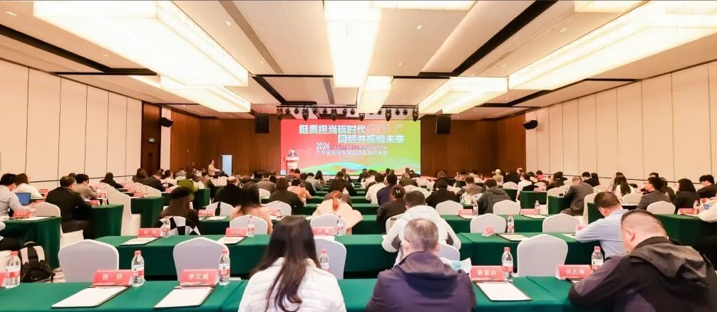

**会议现场情况**

**我会亮相2025MIECF，并成功举办“绿动湾区：碳足迹与零碳园区建设实践”专题会议**

为推动广东省环保产业的高质量发展，促进泛珠区域、粤港澳大湾区绿色协同创新，粤港澳大湾区环保产业联盟在展馆内同期举办“粤港澳大湾区绿色创新大会”活动。

广东省低碳发展促进会受邀出席大会，并于3月28日上午在展馆内“广东馆”会议区主办“绿动湾区：碳足迹与零碳园区建设实践”专题会议，围绕新型电力系统研究、碳足迹管理与零碳园区建设等低碳发展热点，分享创新成果与实践经验，助力粤港澳大湾区绿色低碳转型与可持续发展。

中国科学院广州能源研究所（我会理事长单位）能源战略与碳资产研究中心主任蔡国田研究员对“新型电力系统物质流及其资源环境问题研究”进行深入分享。我会项目主管吴逸涵介绍了“电动汽车电池全生命周期碳足迹量化标准”。我会业务主管季艳苹分享了“广东低碳零碳园区指标体系建设暨实践案例”主题。我会成贝贝副秘书长进行“广东碳标签体系建设及研究进展”的主题分享。

《绿动湾区：碳足迹与零碳园区建设实践》专题会议圆满结束。未来，我会将持续聚焦绿色低碳领域，深化研究与合作，推动更多创新技术与项目落地，推广低碳发展经验，共同构建粤港澳大湾区可持续发展的绿色生态。

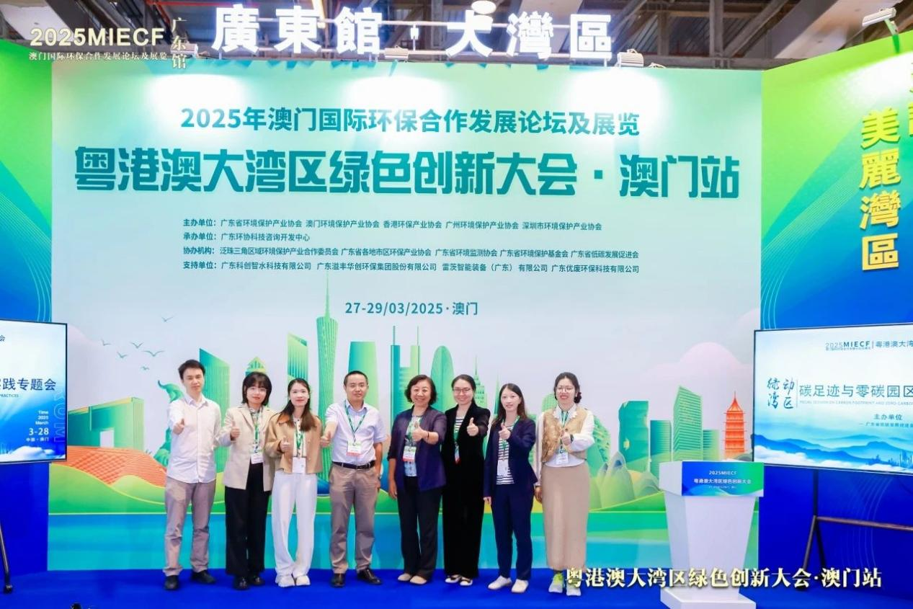

**会议现场**

**广东省低碳发展促进会碳标签专业委员会新增4家评价机构**

在"双碳"目标引领下，广东正以坚定步伐向高质量发展迈进，全力推动绿色低碳转型发展。近日，广东省低碳发展促进会碳标签专业委员会新增4家评价机构——广东省科学院认证有限公司、广东省特种设备检测研究院、广东质检中诚认证有限公司、广东省清洁生产协会。至此，广东省低碳发展促进会碳标签专业委员会共有11家评价机构。

**我会举办制度转型·区域协同·绿色增长——探索“碳排放双控”驱动的高质量发展路径研讨交流会**

在我国“双碳”战略从顶层设计迈向深化落实的关键阶段，“加快构建碳排放双控制度体系”已被明确写入政府工作报告。在此背景下，地方需要响应国家的制度建设部署，结合地方实际做好能源和碳排放管理工作，探寻经济高质量发展与碳减排的协同路径。为此，我会于4月18日举办“制度转型·区域协同·绿色增长——探索‘碳排放双控’驱动的高质量发展路径研讨交流会”，本次活动得到绿色创新发展研究院的支持，汇聚了来自广东、安徽、山西、江西等省份的专家学者和行业精英，跨区域思想碰撞，交流与分享碳排放制度建设的分析研究和工作体会。

我会赵黛青秘书长在主持中提出，此次研讨会聚焦我国面临的"碳约束"与"经济增长"双重压力，如何把碳排放制度体系设计由单向约束变为能与经济发展规划相融合，能够引导和激发新质生产力的政策创新，以实现区域协同、绿色增长。期望与会人员畅所欲言、互相交流分享，提出对提振经济和高质量发展有价值的思考和建议。

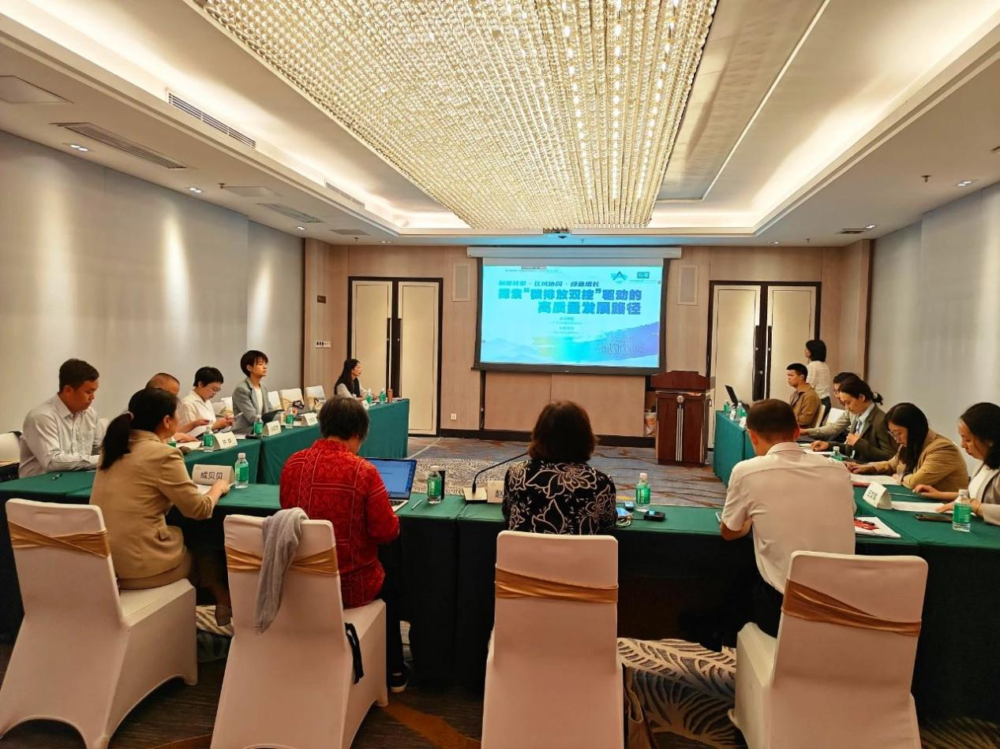

**会议现场**

于文益研究员分析了十四五期间能源双控的政策效用及向碳双控的过渡。他认为，2021年我国能耗形势较为严峻，一度出现了全国性的拉闸限电情况，广东电力保供形势也很严峻，碳达峰目标任重道远。2022年国家提出能源转型要“先立后破”，高度重视能源安全，并提出能源双控要逐步向碳排放总量和强度“双控”转变，要在能源安全可靠的基础上实现碳达峰碳中和。2023年出现新的拐点，经济下行压力较大，对全省能耗强度完成情况造成一定影响，能耗“双控”向碳排放“双控”进入过渡阶段，需要两个“双控”的有机结合。2024年广东能耗强度基数较低，补链强链延链需求高，能耗双控、碳排放强度控制都面临挑战，国家出台“两重两新”重大政策举措，广东狠抓政策落实以提振经济活力。2025年，我们要努力完成“十四五”能耗强度下降指标，落实绿证、能评向碳延伸，为“十五五”碳达峰做好准备工作，为两个“双控”的转变做好谋划和准备。

王文军研究员主要结合实践经验与国内外案例，从制度建设、预算编制、评估等方面，分享碳“双控“体系构建的研究及工作进展。她提出碳预算是碳“双控”的重要管理方式，其编制需综合考虑产业发展、能源结构、消费需求等因素，不仅包含碳排放预算，还涉及碳汇预算，并介绍了英国、德国、法国等国家碳预算制度在设定长期降碳目标、编制预算方案、执行评估调整等方面的共性特征。我国碳预算制度建设需结合国情，创新探索指标分解、预算与经济协调、达峰中和预测、与碳市场衔接等重要问题。目前团队正在研究碳预算方案编制方法、碳预算与碳市场衔接机制，并开发相关模型工具，虽面临数据和模型完善等挑战，但将持续推进相关工作，希望为碳“双控”政策体系构建提供支持。

冯少山经理分析了双控政策下发电企业面临的四大挑战：一是碳排放成本激增，履约周期从两年一履约变为一年一履约，免费配额基准逐年下降，未完成履约惩罚力度大幅加强，致使碳价持续走高，履约成本上升；二是能源结构进一步深化调整难度加大，可再生能源资源地域分布与用电需求不匹配，且其发电与用电时间存在错配，导致弃风、弃光、弃水问题突出；三是传统火电受新能源发展及用电增速放缓影响，利用小时下降，设备改造资金压力大，经营面临多重压力；四是储能技术目前还面临成本高、寿命短、盈利模式等挑战。在双碳目标下，未来电力企业要优化碳资产管理，包括构建全链条碳资产管理体系，规范数据监测，提升核算核查水平，优化交易制度机制；优化能源结构，包括加大清洁能源开发，推进大型基地与分布式协同，优化煤电结构等。在技术上要突破新型储能，关注智能电网与能源互联网，推动CCUS技术规模化应用；市场方面，要深化电力市场化改革，加强绿色电力认证与交易，稳定绿电市场价值。

汤丽洁副所长结合安徽省的实际情况分析了安徽省的现状与挑战，安徽能耗强度高于发达地区，产业结构偏重碳、能源结构偏煤，碳排放强度在长三角最高；数字化与绿色低碳化发展不足，生态环境基础设施有短板，绿色金融创新欠缺，碳排放总量上升、强度下降但压力大，节能降碳潜力难补发展空间缺口。但是全省在加快能源生产和消费结构优化，培育新质生产力，借助政策推动设备改造与技术创新，加大绿色低碳领域投资，所以是机遇大于挑战。安徽省高质量发展重点路径包含六大重点工程，能源上坚持“先立后破”，推进煤炭清洁利用、构建高比例可再生能源供应体系等；产业上科学布局，发展节能环保与新兴产业；还有重点领域降碳、厚植生态本底、推进低碳绿色生活、开展零碳试点示范；配套十大重点工程与八大体制机制创新、五大支撑体系。汤所长总结为要做好绿色低碳发展“加减乘除”法，推进新能源发展，发展绿色低碳产业，实施重点领域降碳，以科技创新和体制机制创新为支撑与动力，助力实现碳达峰。

秦艳主任介绍了山西省推动能耗双控向碳排放双控转变已开展的工作、面临问题和需求。工作方面，重点从山西省碳排放双控基础、重点行业碳排放预警管理、企业节能降碳管理、固定资产项目碳评价、碳足迹、碳考核等六个方面介绍了山西省推动能耗双控向碳排放双控转变相关要求和已开展的重点工作。受行业能源消费和碳排放特征影响，秦艳认为相比能耗“双控”，山西碳“双控”管控对象将发生变化，其中电力、钢铁更为突出，且若覆盖到非二氧化碳减排，煤炭行业也将成为重要管控对象。面对未来，山西作为国家能源和原材料供应基地，经济、产业发展与全国关联紧密，需从全国角度预判重点行业需求变化，明晰经济增长来源与产业转型方向，科学合理确定碳“双控”目标，实施差异化和弹性考核；并充分利用现有“能耗”双控制度体系开展“碳”双控制度设计。同时考虑目前“碳”双控基础数据时效性、精细度不足，政府、企业碳“双控”管理能力欠缺等问题，”十五五”时期需要加强“碳”双控基础能力建设。

谢运生副所长分析了江西省能源转型和碳双控形势面临的诸多挑战。江西省能源消费以煤炭为主（占比超60%），电力消费增长非常快，非化石能源占比上升可观，但煤电装机持续新增。人均碳排放和能耗强度都低于全国水平，但达峰压力显著。能源转型面临的挑战主要体现在：经济发展压力大，传统高碳产业占工业能耗80%以上，能源保供压力大，煤炭依赖度高；电力缺口大，外购电依存度高；能源结构高碳化特征尚未扭转，可再生能源资源禀赋不足且开发受限、生态资源变现难、氢能等低碳能源研发处于起步阶段。预计“十四五”期间完成能耗双控和碳强度下降目标面临挑战，2030年前实现碳达峰任务艰巨，因此，需要大力度加强科技创新对经济发展的驱动和指引，优选和落实工业低碳转型的技术路径，协同好能源保供和低碳转型。

在讨论环节，其他与会专家也充分发表了各自的观点。绿色创新发展研究院刘雪野高级分析师围绕碳排放“双控”机制构建，提出国家需统筹双碳目标的省际分解，认为可借鉴能耗“双控”经验，结合绿证交易或碳定价建立横向补偿机制，缓解区域资源禀赋差异矛盾。中石化广州分公司钟晔主任认为石化行业存在流程长、产品复杂、原料重碳化难替代、排放点分散、回收成本高的问题，广石化的减排措施有如下特色：一是加强碳排放和碳足迹管理、提高数据质量，二是持续优化能源结构，包括屋顶厂房光伏、外购绿电、设备电气化改造、氢能供应；三是新建项目严管碳评，能效和碳管理指标细化到岗，严格考核并跟踪过程，奖惩制度明确。中国科学院广州能源研究所能源战略与碳资产研究中心副主任汪鹏研究员分享了关于能耗“双控”向碳“双控”转变过程中的三点体会：一是制度、技术、产业需协同，还有区域、城乡之间的协同，使碳“双控”激励的新产业形成制造业的沉淀和税收，实现可持续转型。二是通过“双控”激励新产业，创造新模式和新业态，如整合公共减排资源整体开发，打破壁垒，促进就业和产业发展。三是注重落地，以零碳园区为抓手，通过绿电直供降低企业成本，新能源入市参与电力竞价，结合电网与储能，有望使碳“双控”从约束变为激励。

**【低碳动态】**

## **《国家应对气候变化标准体系建设方案》印发**

2025年5月28日，《国家应对气候变化标准体系建设方案》印发。文件提及，国家应对气候变化标准体系包括基础能力支撑标准、减缓气候变化标准和适应气候变化标准3类一级标准子体系，并进一步细分为15类二级标准和45类三级标准。（来源：生态环境部）

## **《产品碳足迹标识认证通用实施规则（试行）》**

2025年3月17日，国家认监委正式发布《产品碳足迹标识认证通用实施规则（试行）》（国市监认证发〔2024〕85号），自发布之日起实施。同时发布了中国产品碳足迹标识。



中国产品碳足迹标识主体采用绿色调，通过“脚印”图案巧妙展现碳足迹概念，以数字格式清晰呈现产品碳足迹量化结果，使消费者能够直观、便捷地从中获取产品的碳排放信息。（来源：国家认证认可监督管理委员会）

## **广东省生态环境厅等19部门关于印发《广东省适应气候变化行动方案（2025-2035年）》的通知**

近日，广东省生态环境厅等19部门联合印发《广东省适应气候变化行动方案（2025-2035年）》。《方案》提出，到2035年，广东适应气候变化的监测预警体系、政策管理体系、风险防范体系基本健全，适应气候变化标准和先进技术得到有效推广应用，重（特）大气候灾害风险得到有效防控，自然生态系统和经济社会系统的气候脆弱性明显降低，全社会适应气候变化能力显著提升，适应气候变化理念深入人心，气候适应型社会基本建成。

《方案》从四个方面明确了广东省适应气候变化行动的重点任务：一是加强气候变化监测预警和风景管理，包括完善气候变化监测预警，加强气候变化影响和风险评估以及强化重大灾害防御与应急管理。二是提升自然生态系统适应气候变化能力，全面提升水安全保障能力，强化陆地生态系统适应能力，增强海洋与海岸带安全韧性。三是提升经济社会系统适应气候变化能力。四是提升关键脆弱区域适应气候变化能力。

《方案》通过采取完善顶层设计和定期评估，加强政策保障和资金投入，推动科技创新与项目示范以及强化宣传教育和交流合作实现保障。（来源：广东省生态环境厅网站）

## **中共广州市委金融委员会办公室关于印发《关于做好绿色金融大文章支持广州绿色低碳发展的若干措施》的通知**

绿色金融在加快培育新质生产力、促进可持续发展以及推动经济社会绿色低碳转型等方面发挥着重要作用。为深入学习贯彻党的二十大和二十届二中、三中全会精神，全面贯彻落实中央经济工作会议、中央金融工作会议精神，推动《广州市发展绿色金融支持碳达峰行动实施方案》落实落细，做好绿色金融大文章，市委金融办印发了《关于做好绿色金融大文章支持广州绿色低碳发展的若干措施》（以下简称“绿色金融十条”）。

“绿色金融十条”从十个方面明确了广州市绿色金融发展的重要任务：一是推动绿色金融改革创新提质升级。二是加强绿色金融政策支持和制度保障。三是促进绿色金融产品和市场发展。四是推进碳排放权交易市场建设。五是加快绿色金融标准研究与应用。六是强化金融机构碳核算和环境信息披露。七是发挥绿色金融协同赋能作用。八是完善绿色金融综合服务。九是深化绿色金融交流与合作。十是做好绿色金融风险监测防范。

广州自2017年获批成为首批绿色金融改革创新试验区以来，积极培育发展具有广州特色的绿色金融服务体系。广州将持续加大绿色金融改革创新力度，积极探索绿色低碳发展投融资新模式、新路径。“绿色金融十条”将成为服务高品质建设绿美广州的重要抓手。（来源：广州市地方金融监督管理局网站）

**关于发布2023年电力碳足迹因子数据的公告**

近日，生态环境部联合国家统计局、国家能源局印发了《关于发布2023年电力碳足迹因子数据的公告》。

这也是我国首次发布官方的电力碳足迹因子。2023年度燃煤发电、燃气发电、水力发电、核能发电、风力发电、光伏发电、光热发电、生物质发电、输配电（不含线损）碳足迹因子分别为0.9440、0.4792、0.0143、0.0065、0.0336、0.0545、0.0313、0.0457和0.0036kgCO2e/kWh，在此基础上采用加权平均的方法计算得出全国电力碳足迹因子为0.6205kgCO2e/kWh。

此前，我国尚未发布电力碳足迹因子，国外数据库的中国默认电力碳足迹因子数值滞后且偏高，未能体现我国近年来电力转型带来的绿色低碳贡献。采用国际通行标准，研究发布符合我国实际的电力碳足迹因子数据，既是填补国内数据空白、解决企业“燃眉之急”、积极推动我国碳足迹管理和数据国际衔接的迫切需要，又是夯实我国产品碳足迹数据库基础因子数据、顺利开展中下游产品碳足迹核算的重要基础。

此次发布的电力碳足迹因子研究方法与国际衔接，具备因子互认基础。测算过程基于大量典型代表案例调研，大部分采用国内企业实测数据，形成的数据小于Ecoinvent、GaBi等国际数据库的中国电力碳足迹因子数值，更加符合我国电力发展客观实际，充分体现了我国电力结构优化和技术进步水平。（来源：生态环境部）

**【国际动态】**

## **欧盟为可再生能源设定新标准**

据法国《回声报》网站5月26日报道，布鲁塞尔在工业自主战略方面又向前迈进了一步。欧盟委员会近日公布了其实施条例(相当于一项执行法令)，为可再生能源招标设定非关税标准。这份备受业界期待的文件源自2024年通过的《净零工业法案》，旨在强化欧盟绿色技术产业生态。

此举关系重大，因为面对激烈的国际竞争及美国《通胀削减法案》的压力，欧盟正努力确保其清洁技术供应链的安全。

自2025年12月30日起，在欧盟成员国每年招标的可再生能源容量中，至少30%(或最低6吉瓦)须适用于新标准。这意味着“不计成本”的低价竞标时代终结了，现在还将根据多重标准对投标进行评估，从而在事实上确立欧盟优先原则。

新规定制定了三大强制性预审标准：负责任的商业行为、网络安全与数据安全，以及项目按期交付能力。此外，当欧盟某项技术供应的50%以上来自单一第三国，或当一个国家的份额达到40%且连续两年增长超过10个百分点时，还将自动触发弹性标准。

该条例对组件的来源设定了明确的限制：

对于光伏技术，至少有四个主要组件不得来自占主导地位的第三国。

对于陆上风电和海上风电，分别最多有三个和四个组件可来自该第三国。

对于电解器与热泵，限制则更为严格。

在环境可持续性方面，该条例明确指出“向循环经济转型是欧盟绿色协议的核心”，并制定了碳排放、循环经济、生物多样性、能效、水资源管理和污染控制标准。

该条例还规定，小型项目(装机容量低于10兆瓦)可豁免部分条款，尤其是在负责任的商业行为方面。现在，该行业已经确定了游戏规则。（来源：新浪财经）

## **欧盟拟用国际碳信用额实现减排目标**

6月4日，欧盟委员会负责气候行动的委员沃普克·胡克斯特拉向各成员国代表透露，欧盟委员会将于7月2日正式提出一项减排目标，建议到2040年将欧盟的温室气体净排放量在1990年水平的基础上大幅减少90%。

为助力各国达成这一目标，欧盟委员会允许各成员国采用国际碳信用额等灵活措施。具体而言，欧盟国家可以投资国外减排项目，并将这些项目实现的减排量计入本国减排成果。

目前，德国、法国和波兰已明确表示支持这一建议。这些国家认为，灵活的减排措施有助于平衡经济发展与环境保护之间的关系，使各国在实现减排目标的同时，能够更好地应对国内的经济和社会挑战。

不过，这一建议也引发了批评人士的担忧。他们警告称，碳信用额的使用可能会破坏欧盟在21世纪中叶实现经济脱碳的努力。批评者担心，过度依赖国际碳信用额可能导致欧盟国内减排行动的松懈，无法真正推动欧盟经济向低碳、可持续方向转型。（来源：索比光伏网）

## **金砖国家农业部长会议达成土地恢复合作共识**

2025年4月17日，第十五届金砖国家农业部长会议在巴西利亚召开，主题为“通过合作、创新和公平贸易促进农业包容性和可持续发展”，农业农村部副部长张治礼率团出席并作主题发言。

张治礼指出，金砖国家是重要的新兴市场国家和农业大国，是保障世界粮食安全的重要力量。中国政府高度重视“三农”问题，坚持把发展农业、富裕农民、繁荣农村摆在突出位置。过去一年，中国粮食产量再创新高，绿色转型取得积极进展，农业科技创新成效显著，促进小农户和现代农业有机衔接，与金砖国家农产品贸易合作更加紧密。在当前形势下，金砖国家应当以高质量发展和高水平合作，共同应对全球农业和贸易持续健康发展面临的多重挑战。张治礼提出三点倡议：一是聚焦粮食安全和减贫领域，发挥互补优势，深化科技创新、数字农业等方面务实合作；二是加强多边协同，维护共同发展利益；三是坚持开放包容，坚决维护以WTO规则为基础的多边贸易体制，构建更加公平的农业国际贸易秩序和环境。

会议由巴西农牧业部部长卡洛斯·法瓦罗主持，金砖国家代表出席，通过了《第十五届金砖国家农业部长会议宣言》和《土地恢复伙伴关系》成果文件。

访巴期间，张治礼出席巴西全国农业协会、农产品进出口企业座谈会，并调研有关农业科技、种业企业。（来源：农民日报）

## **中法发布关于气候变化的联合声明**

3月27日，《中华人民共和国和法兰西共和国在<巴黎协定>达成十周年之际关于气候变化的联合声明》公布，双方重申《联合国气候变化框架公约》和《巴黎协定》作为国际社会合作应对气候变化的基本法律遵循和主渠道地位，确保在《联合国气候变化框架公约》和《巴黎协定》原则，包括公平、共同但有区别的责任和各自能力原则的指导下，考虑不同国情，强化全球气候治理。（来源：中新社）